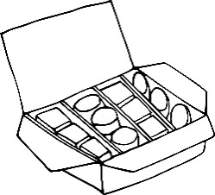
Vente de chocolats de noël au profit du FSE
Financement des séjours scolaires
en Espagne et Allemagne

Les chocolats vendus dans ce catalogue sont d’excellente qualité et ont rencontré un vif succès lors des années précédentes : il peut s’agir de très beaux cadeaux de noël pour votre entourage !

Modalités d’achat :
Modalité de commande | Règlement | Livraison | Bénéfices FSE
Par internet  https://asso.initiatives.fr/  Code : SXYCUH  Jusqu’au 08/11 | En ligne par CB | Au collège puis distribué par l’élève vendeur | 30%
(Exceptionnellement par bon de commande papier si l’acheteur ne peut pas le faire par internet) | Par chèque à l’ordre du « FSE Louis Pergaud »

Si vous utilisez les bons de commandes, merci de bien compléter vos coordonnées ainsi que le nom de l’élève vendeur.
Si vous faites une commande par internet, pensez bien à indiquer le nom, prénom et classe de l’élève.

Votre chèque ne sera encaissé qu’en novembre. La livraison est prévue en décembre, avant les vacances de noël
Un grand merci à tous !

